Лабораторная работа №1

Операционные системы

Кирилюк Светлана Алексеевна

Содержание

# 1 Цель работы

Приобретение практических навыков установки операционной системы на виртуальную машину, настройки минимально необходимых сервисов для дальнейшей работы.

# 2 Выполнение лабораторной работы

Перед началом работы я скачала образ операционной системы и установила VirtualBox на свой компьютер. Запустив VirtualBox я выбрала папку для хранения будущей машины (рис. ??) и настроила хост-клавиши (рис. ??).

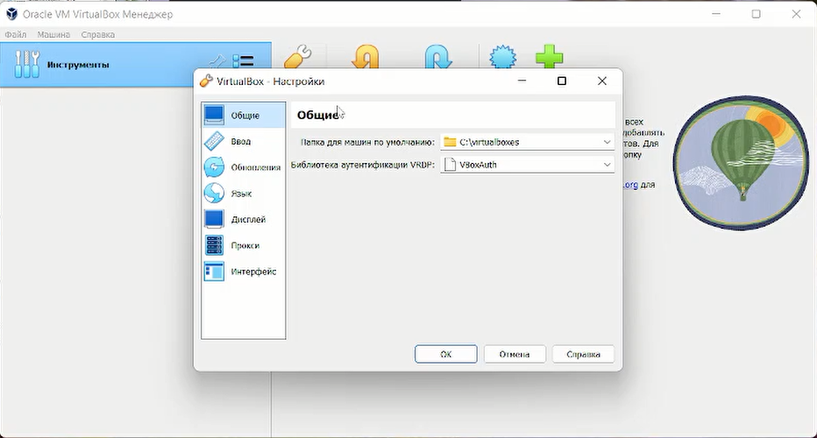

Папка машины

|  |
| --- |
| Хост-клавиши |

Хост-клавиши

Затем я создала виртуальную машину, указала её название и образ (рис. ??), отрегулировала объём основной памяти (рис. ??) и создала новый виртуальный жёсткий диск (рис. ??).

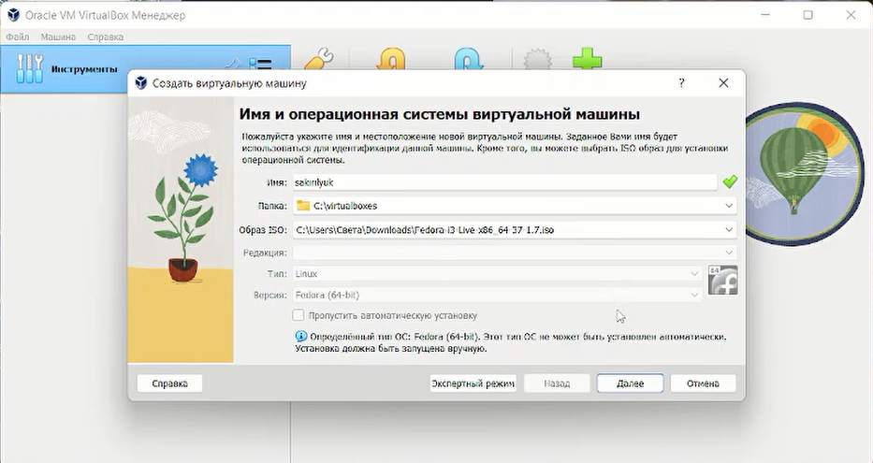

Создание виртуальной машины (1)

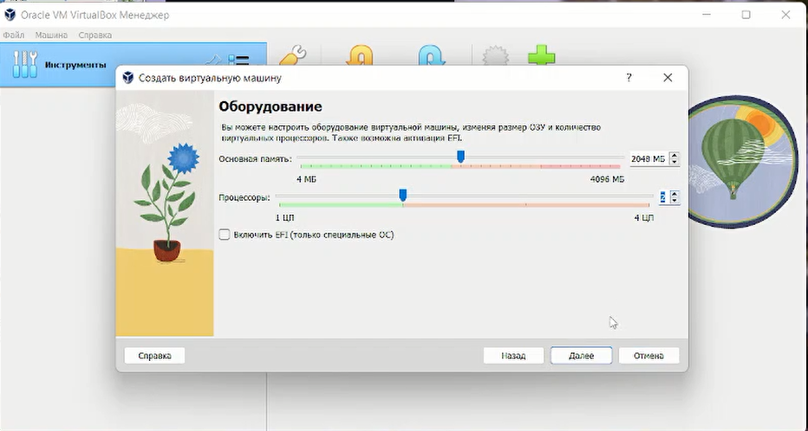

Создание виртуальной машины (2)

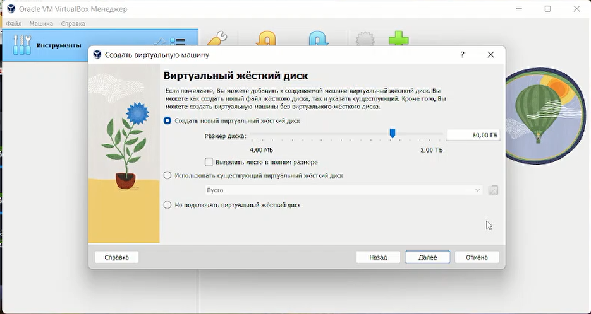

Создание виртуальной машины (3)

Открыв созданную машину, я перешла в терминал и ввела команду для открытия окна с настройкой интерфейса (рис. ??). Здесь я настроила язык и часовой пояс, выбрала место установки (рис. ??), задала имя узла (рис. ??), создала учётную запись (рис. ??) и создала пользователя (рис. ??).

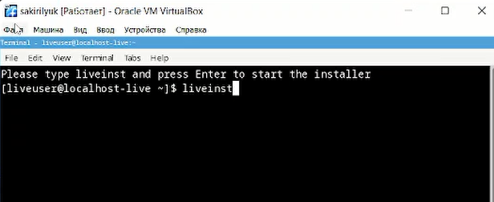

Настройка виртуальной машины (1)

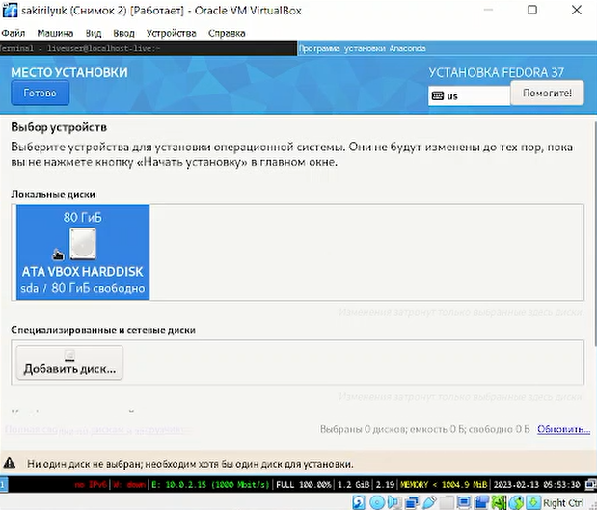

Настройка виртуальной машины (2)

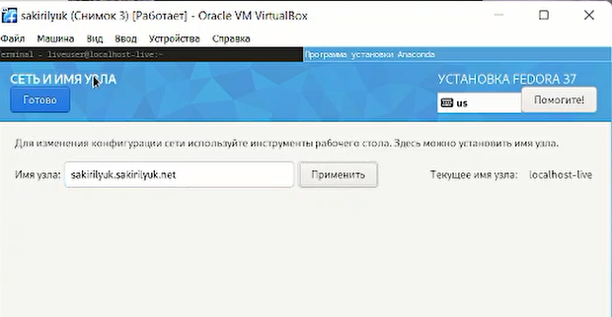

Настройка виртуальной машины (3)

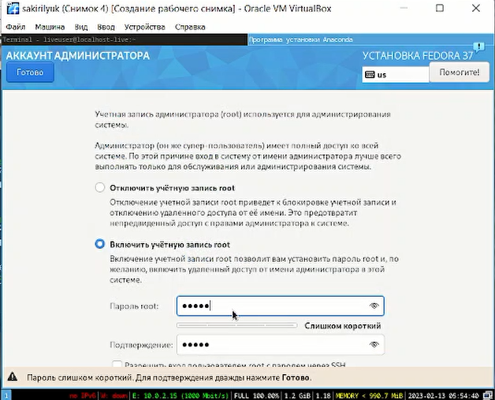

Настройка виртуальной машины (4)

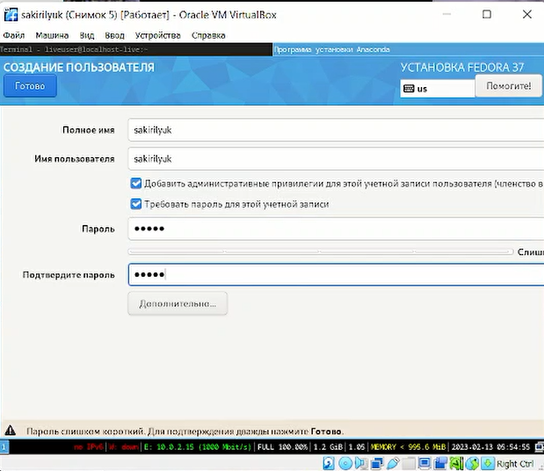

Настройка виртуальной машины (5)

После настройки виртуальной машины я начала установку (рис. ??). После её оканчания, я закрыла виртуальную машину и изъяла диск (рис. ??).

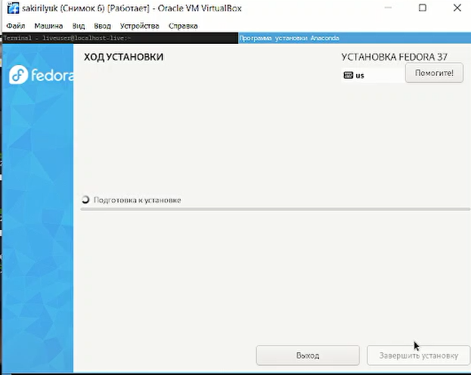

Установка виртуальной машины

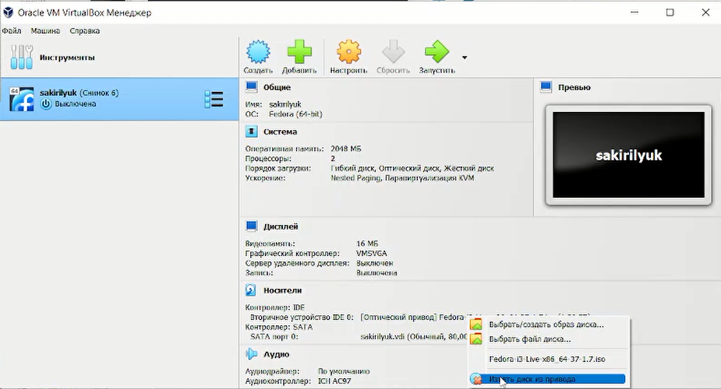

Изъятие диска

Я снова запустила машину и приступила к обновлению всех пакетов (рис. ??). Затем я установила программы для удобста работы консоли (рис. ??) и програмное обеспечение (рис. ??), после чего командой запустила таймер (рис. ??).

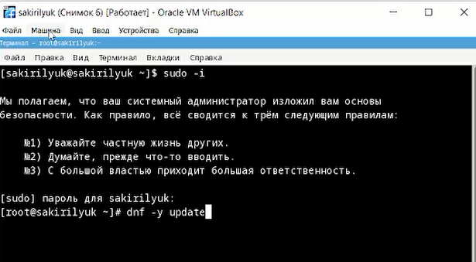

Обновление пакетов

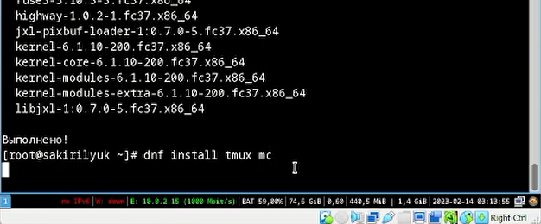

Программы для удобства работы в консоли

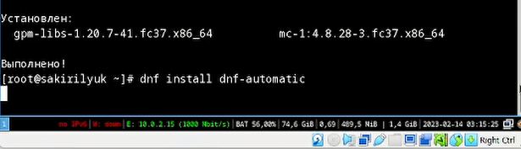

Програмное обеспечение

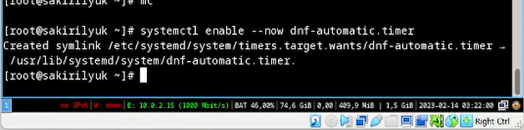

Запуск таймера

Далее я перешела к отключению SELinux, заменив значение SELINUX=enforcing на SELINUX=permissive в файле /etc/selinux/config (рис. ??).

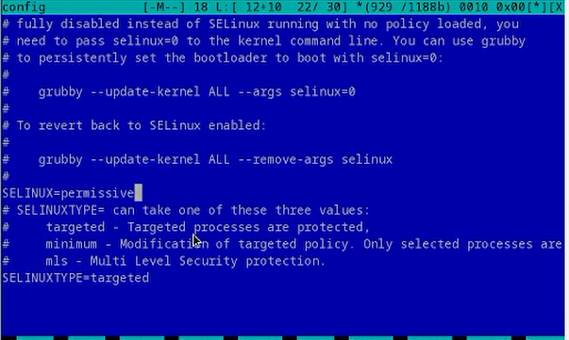

Отключение SELinux

Переключившись на роль супер-пользователя, я установила драйвера (рис. ??), (рис. ??).

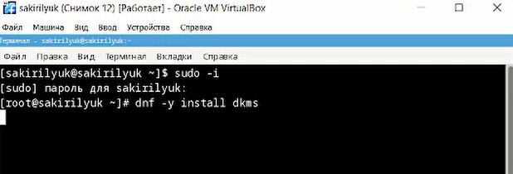

Установка драйверов (1)

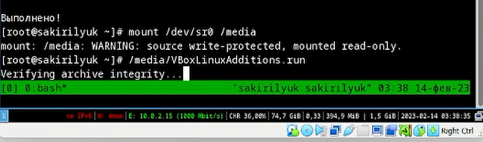

Установка драйверов (2)

Затем я настроила раскладку клавиатуры, отредактировав конфигурационный файл (рис. ??).

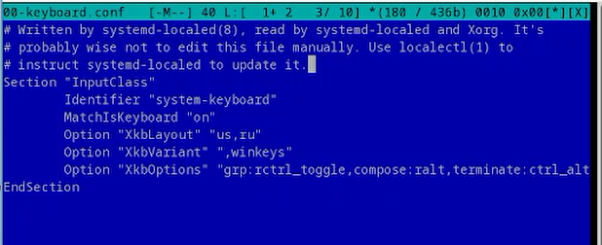

Настройка раскладки клавиатуры

Также я установила pandoc (рис. ??) и texlive (рис. ??).

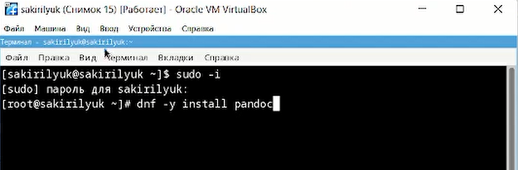

Установка pandoc

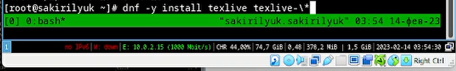

Установка texlive

Затем я приступила к выполнению домашней работы. Введя необходимые команды я узнала информацию про последовательность монтирования файловых систем (рис. ??), (рис. ??), версию ядра (рис. ??), частоту процессора (рис. ??), его модель (рис. ??), объём доступной памяти (рис. ??), тип обнаружения гипервизора (рис. ??) и тип файловой системы корневого каталога (рис. ??).

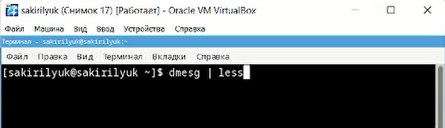

Последовательность монтирования файловых систем (1)

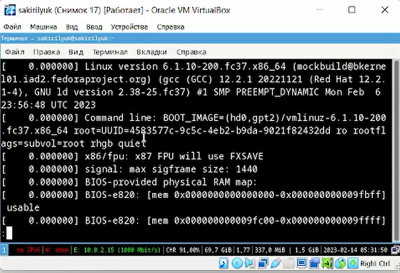

Последовательность монтирования файловых систем (2)

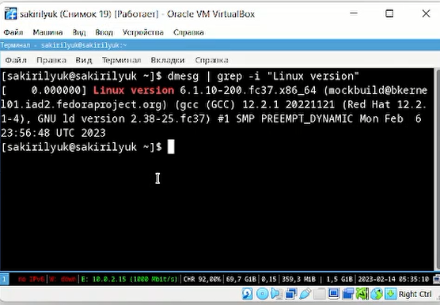

Версия ядра

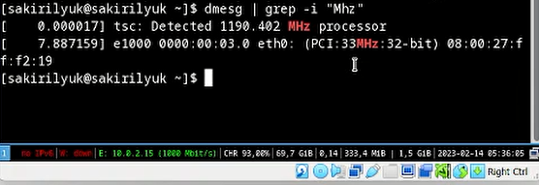

Частота процессора

Модель процессора

Модель процессора

Объём доступной памяти

Объём доступной памяти

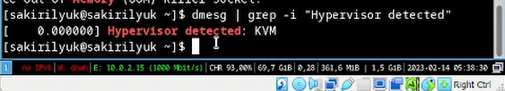

Тип обнаружения гипервизора

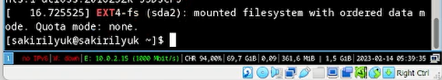

Тип файловой системы корневого каталога

Ответы на вопросы:

1)Учетная запись содержит сведения, необходимые для идентификации пользователя. 2) 2.1 cat /etc/*-release (~$ cat /etc/*-release PRETTY_NAME=“Debian GNU/Linux 10) 2.2 cd (cd ~/work/study/2022-2023/”Операционные системы”) 2.3 sudo (sudo du -sh /home/root-user/Downloads) 2.4 mkdir - создание каталогов и файлов (mkdir -p ~/work/study/2022-2023/“Операционные системы”). rm - удаление каталогов и файлов (rm -r dir1) 2.5 sudo -i 2.6 history ( history -c) 3)Файловая система - прядок, определяющий способ организации, хранения и именования данных на носителях информации в компьютерах и других электронных оборудованиях. 4)Выполнить команду dmesg/ 5)При помощи команд ps и grep определяем идентификатор процесса PID и удаляем его командами kill или killall

# 3 Выводы

В ходе работы я приобрела практические навыки установки операционной системы на виртуальную машину, настройки минимально необходимых сервисов для дальнейшей работы.